BOILER MB NL2 S1
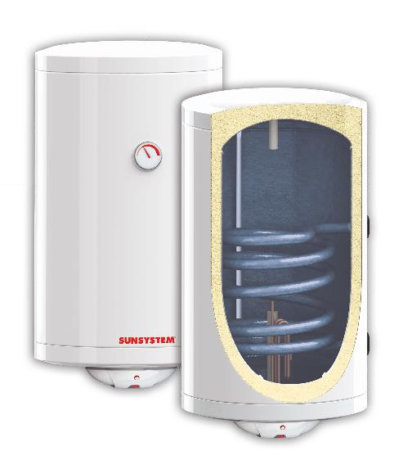

Boilerul MB NL2 S1 este un boiler de perete destinat producerii apei calde menajere. Este echipat cu un schimbător de căldură de tip serpentină fixă.
Aceste boilere sunt produse în două variante:
- verticale (MB NL2 V/S1)
- orizontale (MB NL2 H/S1)

CARACTERISTICI CONSTRUCTIVE
- Clasă energetică D
- Presiune de lucru boiler: 8 bar
- Temperatură de lucru boiler: 95ºC
- Presiunea de încercare boiler: 13 bar
- Presiune de lucru serpentină: 16 bar
- Temperatură de lucru serpentină: 110ºC
- Echipat cu rezistență electrică de 3kW (U)
- Protecție anti-coroziune prin emailare și anod din magneziu (P1 și P2)
- Echipat cu termometru, termostat (T) și supapă de siguranță 8 bar • Izolație din poliuretan rigid cu grosimea de 20 mm

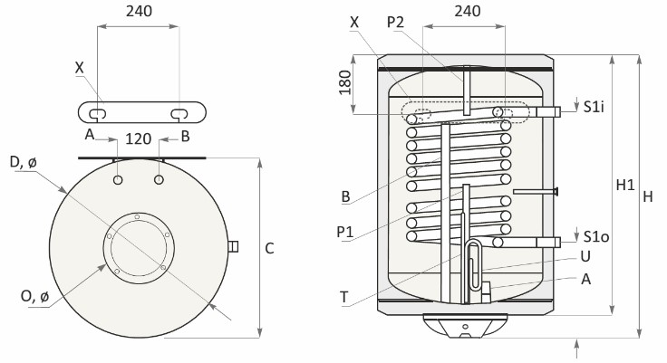

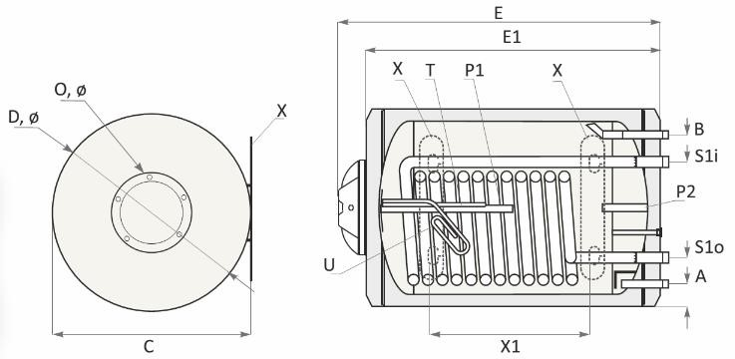

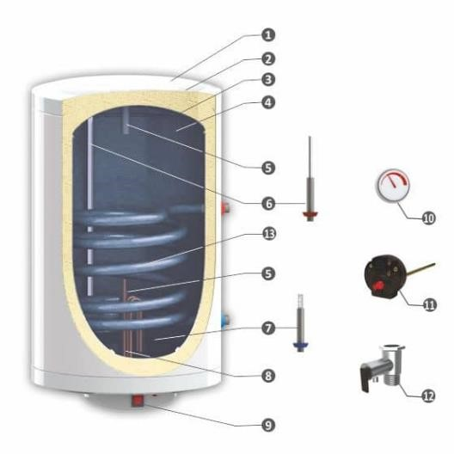 | 1. Cămașă din tablă din oțel de culoare albă 7. Stratificator pentru apă rece  2. Izolație 8. Rezistență electrică  3. Corpul boilerului 9. Buton pornire/oprire rezistență  4. Protecție anti-coroziune din email 10. Termometru  5. Anod din magneziu 11. Termostat  6. Țeava din inox pentru ieșire apă caldă 12. Supapă de siguranță  13. Serpentină

MB NL2 S1 |  | 80 | 100 | 120
Volum | l | 80 | 100 | 120
Suprafața serpentinei | m2 | 0,4 | 0,53 | 0,53
Putere termică absorbită conform DIN 4702 | kW | 8,2 | 9 | 9
Pierdere de presiune în serpentină | mbar | 50 | 55 | 55
Greutate | kg | 36,4 | 43,6 | 49
Racorduri și dimensiuni - modelul vertical
Înălțime totală H | mm | 800 | 960 | 1120
Înălțime boiler H1 | mm | 740 | 900 | 1060
Diametru D | mm |  | 440
Cota C | mm |  | 460
Ieșire serpentină S1o - 3/4” | mm |  | 140
Intrare serpentină S1i - 3/4” | mm | 426 | 540 | 540
Intrare apă rece A |  |  | 1/2”
Ieșire apă caldă B |  |  | 1/2”
Diametrul flanșei orificiului de vizitare O | mm |  | 132
Racorduri și dimensiuni - modelul orizontal
Lungime totală E | mm | 800 | 960 | 1120
Lungime boiler E1 | mm | 740 | 900 | 1060
Cota C | mm |  | 460
Diametru D | mm |  | 440
Intrare apă rece A - 1/2” | mm |  | 45
Ieșire apă caldă B - 1/2” | mm |  | 395
Diametrul flanșei orificiului de vizitare O | mm |  | 132
Ieșire serpentină S1o - 3/4” | mm |  | 350
Intrare serpentină S1i - 3/4” | mm |  | 100
Distanța dintre suporții de perete X1 | mm | 380 | 540 | 700

